BÀI 2: ĐỊNH LÝ ĐẢO VÀ HỆ QUẢ CỦA ĐỊNH LÝ TA – LET

I. Tóm tắt lý thuyết
Định lý Ta – lét đảo: Nếu một đường thẳng cắt hai cạnh của một tam giác và định ra trên hai cạnh này những đoạn thẳng tương ứng tỉ lệ thì đường thẳng đó song song với cạnh còn lại của tam giác.

GT | và
KL

Hệ quả của định lý Ta – lét: Nếu một đường thẳng cắt hai cạnh của một tam giác và song song với cạnh còn lại thì tạo thành một tam giác mới có ba cạnh tương ứng tỉ lệ với ba cạnh của tam giác đã cho.

GT
KL

Chú ý: Hệ quả trên vẫn đúng cho trường hợp đường thẳng d song song với một cạnh của tam giác và cắt phần kéo dài của hai cạnh còn lại:

.
II. Các dạng bài tập
Dạng 1. Sử dụng định lý Ta – lét đảo để chứng minh các đường thẳng song song
Phương pháp giải: Thực hiện theo các bước
Bước 1: Xác định cặp đoạn thẳng tỉ lệ trong tam giác
Bước 2: Sử dụng định lý đảo của định lý Ta – let để chứng minh các đoạn thẳng song song.
Bài 1: Cho hình thang ABCD . Gọi trung điểm của các đường chéo AC và BD là M và N. Chứng minh: MN, AB và CD song song với nhau.
Hướng Dẫn:
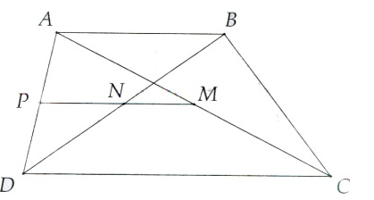
Gọi P là trung điểm của AD. Ta chứng minh được NP và MP lần lượt là đường trung bình của và nên suy ra NP//AB và MP//DC. Mặt khác AB//CD nên ta có P, N, M thẳng hàng .

Bài 2: Cho tam giác ABC có điểm M trên cạnh BC sao cho Trên cạnh AC lấy điểm N sao cho Chứng minh MN song song với AB.
Hướng Dẫn:
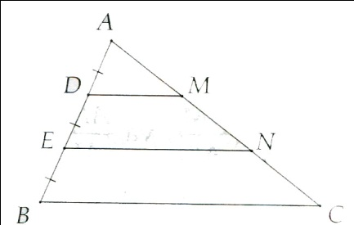
Ta có
Kết hợp với giả thiết ta có

Dạng 2. Sử dụng hệ quả của định lý Ta – lét để tính độ dài đoạn thẳng, chứng minh các hệ thức, các đoạn thẳng bằng nhau
Phương pháp giải: Thực hiện theo các bước sau:
Bước 1: Xét đường thẳng song song với một cạnh của tam giác, sử dụng hệ quả để lập các đoạn thẳng tỉ lệ.
Bước 2: Sử dụng các tỉ số đã có, cùng với các tính chất của tỉ lệ thức, các tỉ số trung gian (nếu cần) để tính độ dài các đoạn thẳng hoặc chứng minh các hệ thức có được từ hệ quả, từ đó suy ra các đoạn thẳng bằng nhau.
Bài 1: Cho tam giác ABC có cạnh BC = m. Trên cạnh AB lấy các điểm D, E sao cho AD = DE = EB. Từ D, E kẻ các đường thẳng song song với BC, cắt cạnh AC theo thứ tự ở M và N. Tính độ dài các đoạn thẳng DM và EN theo m.
Hướng Dẫn:
Áp dụng hệ quả định lý Ta-lét ta có:

Bài 2: Cho hình thang ABCD . Gọi trung điểm của đường chéo BD là M. Qua M kẻ đường thẳng song song với DC cắt AC tại N. Chứng minh:
a) N là trung điểm của AC; b) .
Hướng Dẫn:
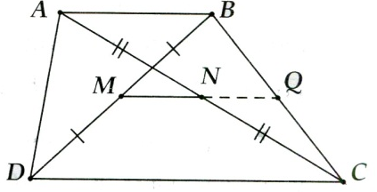
a) Gợi ý: Gọi Q là giao điểm của MN với . Chứng minh được Q là trung điểm của BC và NQ//AB suy ra ĐPCM.
b) Ta có
Vậy

Bài 3: Cho tam giác ABC, điểm I nằm trong tam giác, các tia AI, BI, CI cắt các cạnh BC, AC, AB theo thứ tự ở D, E, F. Qua A kẻ đường thẳng song song với BC cắt tia CI tại H và cắt tia BI tại K. Chứng minh:
a) b)
Hướng Dẫn:
a) Từ
Do đó
b) Ta có:
Ta chứng minh
Từ (1), (2), (3) ta có (ĐPCM)

Bài 4: Cho tứ giác ABCD có Gọi M là điểm bất kì trên đường chéo AC. Gọi N và P lần lượt là hình chiếu của M trên BC và AD. Chứng minh
Hướng Dẫn:
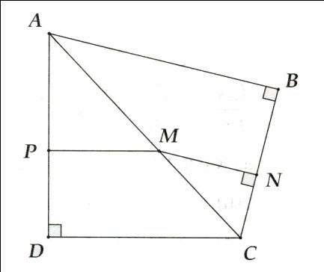
Ta chứng minh được MN//AB, áp dụng hệ quả định lý Ta-lét
Tương tự:
Lấy (1) + (2) ta được ĐPCM
Bài 5:
A ΔABC; đường cao AH, d// BC, d cắt AB, AC, AH
GT theo thứ tự tại B’, C’, H’
‘B H’ C’ KL a)
b) Biết AH’ = AH; S_{ΔABC} = 67,5cm²
B H C Tính S_{ΔA’B’C’}

Hướng Dẫn:
a) Vì d // BC ⇒ = = = = (đpcm)
b) Từ ⇒ ()² = = =
Mà AH’ = AH ⇒ = ⇒ ()² = ()² =
Vậy = và ⇒ S_{ΔABC} = 67,5cm²
Nên ta có : = ⇒ =
⇒ S_{ΔAB’C’} = = 7,5(cm²)

Dạng 3. Sử dụng định lý Ta – lét đảo để chứng minh các đường thẳng song song
Phương pháp giải: Xét các cặp đoạn thẳng tương ứng tỉ lệ trong tam giác để chứng minh các đường thẳng song song (có thể sử dụng định lý Ta – lét thuận và hệ quả của định lý Ta – lét để có được các cặp đoạn thẳng tỉ lệ).
Bài 1: Cho tam giác ABC, điểm I thuộc cạnh AB, điểm K thuộc cạnh AC. Kẻ IM song song với BK (M thuộc AC), kẻ KN song song với CI (N thuộc AB).Chứng minh MN song song với BC.
Hướng Dẫn:
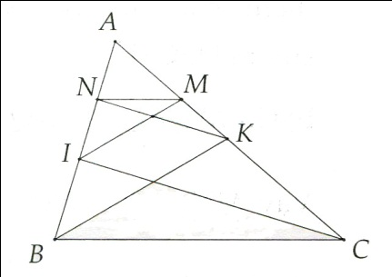
Từ IM//BK và KN//IC ta suy ra và .
Do đó ⇒ ĐPCM.

Bài 2: Cho tam giác ABC, đường trung tuyến AM, điểm I thuộc đoạn AM. Gọi E là giao điểm của BI và AC, F là giao điểm của CI và AB. Chứng minh EF song song với BC.
Hướng Dẫn:
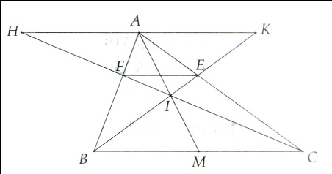
Qua A vẽ đường thẳng song song với BC cắt tia CF tại H và cắt tia BE tại K. Áp dụng kết quả
ý a) 3A. và MB = MC ta chứng minh được AH = AK.
Lại có
nên ⇒ ĐPCM.
Cách khác: Áp dụng định lý Xê va (sẽ được chứng minh ở bài 9 phần BTVN). Do AM, BE, CF đồng quy tại I.
Mà

III. Bài tập tự luyện

Bài tập cơ bản
Bài 1: Cho tam giácABC vuông tại A, MN//BC (, AB=9cm; AM = 3cm; AN = 4cm. Tính độ dài các đoạn thẳng NC, MN, BC
Hướng Dẫn:
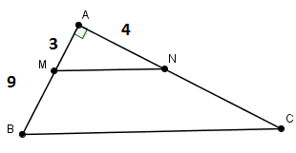
MB = AB – AM = 6cm. Vì MN//BC
nên theo hệ quả định lí Talet ta có
Suy ra NC = 8cm
Xét tam giác vuông AMN có góc A bằng 1 vuông, ta có
Vì MN//BC nên theo hệ quả định lí Talet ta có
Suy ra BC = 15cm
Bài 2: Qua điểm thuộc đường chéo của tứ giác vẽ , vẽ . Chứng minh rằng
Hướng Dẫn:
Áp dụng định lý Talet trong với
có: (1)
Áp dụng định lý Talet trong với
có: (2)
Từ (1) và (2) (định lý Talet đảo)
Bài 3: Cho điểm , điểm sao cho: . Gọi là giao điểm của và . Tính tỉ số
Hướng Dẫn:
Ta có nên
Do đó .
Bài 4: Cho tứ giác . Đường thẳng qua và song song với cắ ở . Đường thẳng qua và song song với cắt ở . Chứng minh rằng: .
Hướng Dẫn:
Gọi là giao điểm của và . Ta có nên (1)
nên (2)
Nhân từng vế (1) và (2) được do đó .
Chú ý. Cách giải khác
Ta có nên Cùng trừ đi ta được (1)
Chứng minh tương tự (2)
Từ (1) và (2) suy ra . Cùng trừ đi được do đó .

Bài 5: Cho điểm nằm trên cạnh của tứ giác . Vẽ , vẽ ,
a) Chứng minh rằng: là hình bình hành.
b) Tính chu vi hình bình hành nếu là hình chữ nhật.
Hướng Dẫn:
Cách 1 (không dùng định lí Talet đảo)
Ta có suy ra . Ta lại có
Vậy là hình bình hành.
Cách 2 (dùng định lí Talet đảo)
Ta có nên . Tứ giác có , nên là hình bình hành.
Bài 6: Cho là trung điểm của đoạn thẳng và điểm nằm ngoài đường thẳng . Lấy điểm thuộc tia đối của tia . Gọi là giao điểm của và , là giao điểm của và . Chứng minh rằng
Hướng Dẫn:

, nên suy ra
.
Chú ý. Bài toán này cho ta bài toán dựng hình: cho đoạn thẳng và trung điểm của nó. Qua điểm nằm ngoài đường thẳng , chỉ dùng thước dựng đường thẳng song song với .
Bài 7: Cho tam giác ABC, M là một điểm bất kì trên BC. Các đường song song với AM vẽ từ B và C cắt AC, AB tại N và P. Chứng minh
Hướng Dẫn:
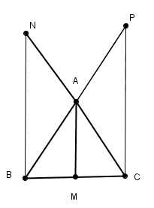
Áp dụng hệ quả của định lí Talet cho tam giác BNC và tam giác CPB, ta có
(1) và (2)
Lấy (1) + (2) ta được
Bài 8: Cho hình thang ABCD (AB// CD), M là trung điểm của CD. Gọi I là giao điểm của AM và BD, K là giao điểm BM và AC.
- Chứng minh IK//AB
- Đường thẳng IK cắt AD, BC theo lần lượt E, F. Chứng minh EI = IK = KF
Hướng Dẫn:

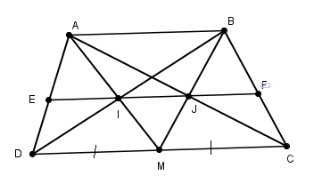
a) Theo giải thiết AB//CD nên theo định lý Talet ta có
Mà CM = DM nên
(theo định lí Talet đảo)
b)Theo chứng minh câu a ta có IE//CD
Mà DM = MC
Chứng minh tương tự IK = KF
Vậy IE = IK = KF
Bài 9: Cho tam giác ABC và trung tuyến AD. Một đường thẳng bất kỳ song song với AD cắt cạnh BC, đường thẳng CA, AB lần lượt tại E, N, M. Chứng minh
Hướng Dẫn:
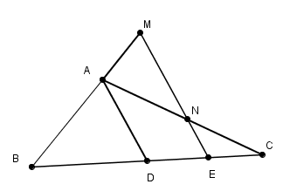
Trong tam giác ADC có EN//AD
Nên
Trong tam giác BME có AD//ME
Nên
Mà BD = DC (AM là trung tuyến)
Do đó
( vì BD = CD)
Bài 10:Cho , đường phân giác . Qua vẽ đường thẳng song song với , cắt ở . Biết . Tính độ dài ?
Hướng Dẫn:
cân nên . Do // nên suy ra .
Từ đó , .
Bài 11:Cho hình bình hành . Một đường thẳng qua cắt các đoạn thẳng và thứ tự ở và
a) Biết . Tính tỉ số
b) Biết . Tính tỉ số
Hướng Dẫn:
a)
.
b)

Bài 12: có: . Một đường thẳng song song với cắt và theo thứ tự tại và sao cho . Tính độ dài ?
Hướng Dẫn:
Ta có // nên .
Do nên .
Từ đó ; .
Bài 13: Qua giao điểm của đường chéo hình thang , vẽ các đường thẳng thứ tự song song với các cạnh bên và , cắt đáy tại và . Chứng minh rằng
Hướng Dẫn:
Chứng minh rằng .
Bài 14: Hình thang ABCD có các đáy AB và CD thứ tự dài 12cm và 30cm, các cạnh bên AD và BC thứ tự dài 9 cm và 15 cm. Các đường thẳng AD và BC cắt nhau ở O. Tính độ dài OA, OB.
Hướng Dẫn:
Ta có // nên
Do đó
Suy ra .
Từ đó ,
Bài 15: Một hình thang có hai dáy dài 6cm và 18cm, hai đường chéo dài 12cm và 16cm. Tính khoảng cách từ giao điểm hai đường chéo đến các đỉnh hình thang.
Hướng Dẫn:
, , ,.
Bài 16: Cho tam giác ABC. Hình thoi có
a) Biết cạnh hình thoi bằng; . Tính độ dài
b) Biết . Tính cạnh hình thoi.
Hướng Dẫn:
a) Đặt , ta có:
Từ đó , . Vậy , .
b) Đặt .
Cạnh hình thoi bằng .
Bài 17: Cho tam giác ABC, G là trong tâm. Qua G kẻ đường thẳng song song với AB nó cắt BC tại D, kẻ đường thẳng song song với AC, nó cắt BC tại E. So sánh tỉ số
Hướng Dẫn:
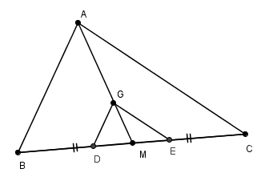
Vì G là trong tâm tam giác ABC nên ta có
áp dụng định lí Talet vào tam giác MAB với DG//BA ta có :
Suy ra Hay (1)
áp dụng định lí Talet vào tam giác MAC với GE//AC ta có
suy ra hay (2)
Từ (1) và (2) suy ra
Bài 18: Hình thang ABCD đáy nhỏ CD. Qua D vẽ đường thẳng song song với BC cắt AC tại M. Qua C vẽ đường thẳng AD cắt AB tại F . Qua F lại kẻ đường thẳng song song AC cắt BC tại P. Chứng minh rằng
  - MP//AB
  - Ba đường thẳng MP, CF, BD đồng qui.
Hướng Dẫn:
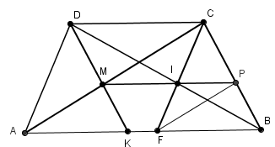
a)Trong tam giác DMC có AK//DC
(2)
Các tứ giác AFCD; DCBK là các hình bình hành suy ra
AF = DC; DC = KB; (3)
Kết hợp (1) (2) và (3) ta có
Áp dụng định lí đảo Talet ta có MP//AB
b) Gọi I là giao điểm của BD và CF . Theo câu a ta có
mà do FB//DC
Rút ra từ đó PI//DC (//AB)
Theo a) ta cũng có PM//AM. Theo tiên đề Oclit về đường thẳng song song thì ba điêm P, I, M thẳng hàng, nói cách khác, MP phải đi qua giao điểm I của BD và CF.

Bài tập nâng cao
Bài 1: Cho hình bình hành ABCD. Một đường thẳng bất kỳ qua A cắt đoạn BD, đường thẳng CD và BC lần lượt tai E, F và G. Chứng minh rằng
a)
b)
c) Khi đường thẳng qua A thay đổi thì tích BK.DG có giá trị khôn đổi
Hướng Dẫn:
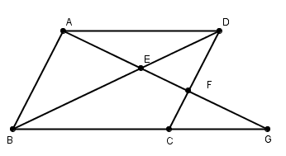
a) Ta có DF//AB. Theo hệ quả của định lí Talet ta có (1)
Lại có AD//BG nên (2)
Từ (1) và (2) ta có
b) Đẳng thức phải chứng minh tương đương với
Từ và
Do đó
Vậy
c) Đặt AB = a, AD = b thì
do AB//CF nên (1)
AD//BG nên (2)
Nhân (1) và (2) vế theo vế ta được không đổi
Bài 2: Cho tam giác ABC. Với G là trọng tâm. Một đường thẳng bất kì qua G cắt cạnh AB, AC lần lượt tại M, N. Chứng minh
Hướng Dẫn:
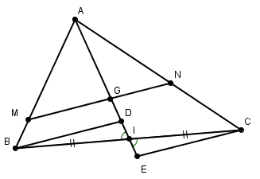
Gọi AI là trung tuyến của tam giác ABC, vẽ BD//MN, CE//MM ().
Ta có BD//CE
Xét và có
(đối đỉnh)
BI = IC (AI là trung tuyến)
(so lê trong)
Do đó =(c.g.c)
nên BD = CE, DI = IE
Trong tam giác AMG có MG//BD nên (hệ quả định lí Talet)
Trong tam giác ANG có NG//EC nên (hệ quả định lí Talet)
Do đó
Vì DI = IE (cmt); GA=AI (G là trong tâm)
Vậy
Bài 3: Cho hình thang ABCD có hai đáy BC và AD (BC khác AD). Gọi M, N lần lượt là hai điểm trên cạnh AB, CD sao cho . Đường thẳng MN cắt AC, BD tương ứng tại E và F. Vẽ MP//BD
a)Chứng minh rằng PN//AC
b)Chứng minh ME = NF
Hướng Dẫn :
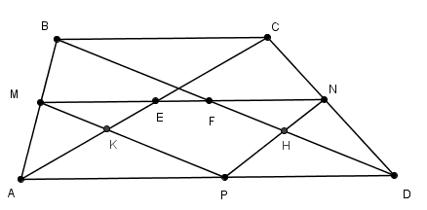
a) Ta có MP//BD nên (định lí Talet)
Mà (1)
Suy ra
Suy ra PN//AC ( định lí Talet)
b) Ta có FN//BC nên (1)
ME//BC nên (2)
Từ (1), (2) và (3) suy ra
Bài 4: Cho tam giác ABC. Kẻ đường thẳng song song với BC cắt AB ở D và cắt AC tại E. Qua C kẻ Cx song song với AB, cắt DE ở G. Gọi H là giao điểm của AC và BG. Kẻ HI song song với AB . Chứng minh rằng
a)AD.EG = BD.DE
b)
c)
Hướng Dẫn :
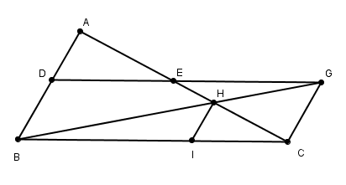
a) Tứ giác DGCB có DG//BC; CG//DB nên tứ giác DGCB là hình bình hành
BD = CG (1)
Trong tam giác AD//CG nên (2)
Từ (1) và (2) suy ra
DE.BD = DA.EG (đpcm)
b) Ta có BC//EG (định lí Talet)
Ta lại có AB//CG
Suy ra
(đpcm)
c) Ta có AB//IH (định lí Talet) (3)
IH//CG (định lí Talet) (4)
Lấy (3) +(4) vế theo vế ta được
Hay (đpcm)
Bài 5: Cho 3 tia Ox. Oy, Oz tạo thành . Chứng minh nếu A, B, C là 3 điểm thẳng hàng trên Ox, Oy, Oz thì ta có
Hướng Dẫn:
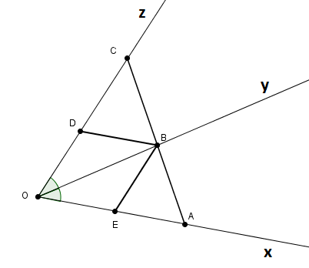
Qua B vẽ BD//Ox, DOz. Và DE//Oz, E Ox
Ta có tứ giác ODBE là hình bình hành mà OB là tia phân giác của góc AOC, nên ODBE là hình thoi.
Suy ra DB = BE
Tam giác AOC có BD//OA nên (hệ quả định lí Talet)
Tam giác AOC có EB//OC nên (hệ quả định lí Talet)
Do đó
Hay vì BD = BE (cmt)
Nên
Bài 6: Cho hình thang ABCD (AB//CD). Gọi O là giao điểm của 2 đường chéo. Qua O ta kẻ một đường thẳng song song với CD cắt BC tại M. Chứng minh
Hướng Dẫn:
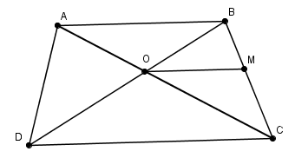
Trong tam giác ABC có OM//AB (1)
Trong tam giác DCB có OM//DC (2)
Do đó
Hay
Bài 7: Cho tam giác nhọn ABC, hai đường cao BD và CE. Qua D kẻ DF vuông góc với AB (F thuộc AB); qua E kẻ EG vuông góc với AC. Chứng minh:
a)
b) FG song song với BC.
Hướng Dẫn:

Bài 8: Cho hình thang ABCD có hai đáy AB và CD. Gọi M là trung điểm của CD, E là giao điểm của MA và BD, F là giao điểm của MB và AC.
a) Chứng minh EF song song với AB.
b) Đường thẳng EF cắt AD, BC lần lượt tại H và N. Chứng minh: HE = EF = FN.
c) Tính độ dài HN
Hướng Dẫn:
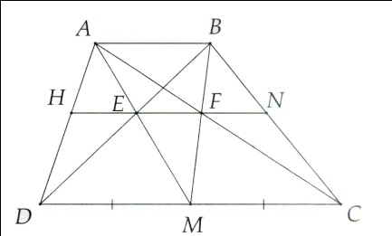
a) Từ AB//DM và AB//MC chứng minh được ⇒ EF//AB.
b)
Tương tự EF = FN (2). Từ (1) và (2) ⇒ HE = EF = FN (ĐPCM).
c) Chứng minh được
Mà ; Từ đó tính được suy ra HN = 10cm.

Bài 9: (ĐỊnh lý Céva) Trên ba cạnh BC, CA, AB của tam giác ABC lấy tương ứng ba điểm P, Q, R. Chứng minh nếu AP, BQ, CR đồng quy thì
Hướng Dẫn:
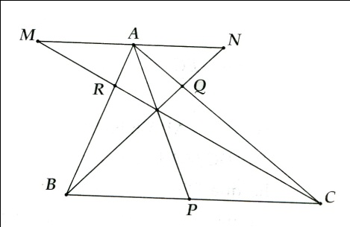
Qua A kẻ đường thẳng song song với BC cắt BQ và CR lần lượt tại N và M.
Ta chứng minh được:
Từ (1), (2), (3) suy ra (ĐPCM)
Bài 10:
a) Cho tia nằm giữa hai tia và . Chứng minh rằng, với mọi điểm bất kì thuộc tia , tỉ số các khoảng cách từ đến và từ đến không đổi.
b) Cho hình bình hành có là một điểm thuộc đường chéo . Tính tỉ số các khoảng cách từ đến và từ đến .
Hướng Dẫn:
a) Lấy bất kì trên . Kẻ và vuông góc với , kẻ và vuông góc với . Ta có:
nên .
b) Ta có .
Ta lại có nên . Vậy .

Bài 11:Chứng minh định lý Talet tổng quát: Nếu nhiều đường thẳng song song với nhau thì chúng định ra trên cát tuyến bất kì các cặt đoạn thẳng tương ứng tỉ lệ.
Hướng Dẫn:
Ba đường thẳng song song với nhau, cắt hai cát tuyến và tại và , và , và . Ta sẽ chứng minh rằng .
Nếu , hiển nhiên .
Nếu không song song với , qua vẽ đường song song với , cắt và theo thứ tự ở và . Ta có , nên .
Bài 12: Một chiếc thang tre có gióng ngang cách đều nhau, gióng trên cùng dài , gióng cuối cùng dài . Tính độ dài các gióng còn lại.
Hướng Dẫn:
Chứng minh rằng đoạn thang dưới dài hơn đoạn thang liền trên một độ dài như nhau.
Ta có nên .
Đáp số: (cm)

Bài 13:Hình thang có đáy . Một đường thẳng song song với hai đáy, cắt các cạnh và ở và . Tính độ dài biết
Hướng Dẫn:
.

Bài 14:Hình thang , là giao điểm của hai đường chéo. Qua vẽ đường thẳng song song với hai đấy, cắt và thứu tự ở và . Tính các độ dài biết rằng
Hướng Dẫn:
Do // nên (1)
Do // nên
. (2)
Từ (1) và (2) suy ra nên .
Tương tự: .

Bài 15: Cho hình chữ nhật ABCD. Trên các cạnh AB, BC, CD, DA lần lượt lấy các điểm E, F, G, H sao cho .
a) Chứng minh tứ giác EFGH là hình bình hành.
b) Chứng minh hình bình hành EFGH có chu vi không đổi.
Hướng Dẫn:
b) Gọi I, J là giao điểm của AC với HE và GF  .
Bài 16: Cho hình thang ABCD (AB // CD), M là trung điểm của CD. Gọi I là giao điểm của AM và BD, K là giao điểm của BM và AC.
a) Chứng minh IK // AB.
b) Đường thẳng IK cắt AD, BC lần lượt ở E và F. Chứng minh EI = IK = KF.
Hướng Dẫn:
a) Chứng minh .
Bài 17: Cho hình thang ABCD có đáy nhỏ CD. Từ D, vẽ đường thẳng song song với cạnh BC, cắt AC tại M và AB tại K. Từ C, vẽ đường thẳng song song với cạnh bên AD, cắt cạnh đáy AB tại F. Qua F, vẽ đường thẳng song song với đường chéo AC, cắt cạnh bên BC tại P. Chứng minh rằng:
a) MP song song với AB.
b) Ba đường thẳng MP, CF, DB đồng quy.
Hướng Dẫn:
b) Gọi I là giao điểm của DB với CF. Chứng minh P, I, M thẳng hàng.
Bài 18: Cho tứ giác ABCD, O là giao điểm của hai đường chéo AC và BD. Đường thẳng song song với BC qua O, cắt AB ở E và đường thẳng song song với CD qua O, cắt AD ở F.
a) Chứng minh đường thẳng EF song song với đường chéo BD.
b) Từ O vẽ các đường thẳng song song với AB và AD, cắt BC và DC lần lượt tại G và H. Chứng minh hệ thức: CG.DH = BG.CH.
Hướng Dẫn:
a) Chứng minh b) Dùng kết quả câu a) cho đoạn GH.
Bài 19: Cho tam giác ABC. Trên tia đối của tia AB lấy điểm D sao cho AD = 2AB. Trên tia đối của tia AC lấy điểm E sao cho AE = 2AC. Chứng minh rằng
a). ΔADE∼ΔABC
b). Tìm tỉ số đồng dạng.
Hướng Dẫn:
a)=>BC//ED(Định lý Talet đảo)
=>ΔADE∼ΔABC(định lý hai tam giác đồng dạng)
b)
Bài 20: Cho hình vuông ABCD. Trên cạnh AB lấy điểm I. Gọi E là giao điểm của DI và CB. Gọi J là giao điểm của AE và CI. Chứng minh BJ vuông góc DE.
Hướng Dẫn:
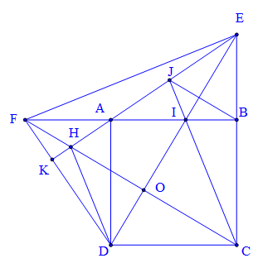
Trên tia đối của tia AB lấy điểm F sao cho AF = BE. CF cắt EA, ED lần lượt tại H, O, EA cắt DF tại K.
Ta có (c-g-c)
,
Vì và (3)
(1), (3) suy ra , hay EADF.
, kết hợp với (2), ta được:
(c-g-c), suy ra (4).
Mặt khác nên , như vậy ta có EDCF.
Từ đây suy ra I là trực tâm tam giác CEF và H là trực tâm tam giác DEF, suy ra CIEF, DHEFDH // CI.
Theo định lí Talet thì: , do vậy BJ // CH.
Theo trên CHED , vậy BJED.
Bài 21: Cho tam giác AOB có Trên tia đối của tia OB lấy điểm D sao cho . Qua D kẻ đường thẳng song song với AB cắt tia AO ở C. Gọi F là giao điểm của AD và BC. Tính:
a) Độ dài OC, CD; b) Tỉ số
Hướng Dẫn:
a)Từ DC//AB, áp dụng hệ quả định lý Ta-let chứng minh được: OC = 4cm và DC =6cm.
b) Áp dụng hệ quả Định lý Ta-lét cho tính được
Bài 22: Cho hình thang ABCD có hai đáy là AB và CD, M là trung điểm của AB, O là giao điểm của AD và BC. OM cắt CD tại N. Chứng minh N là trung điểm của CD.
Hướng Dẫn:
Chứng minh mà AM = MB ⇒ DN = NC ⇒ N là trung điểm CD.

Bài 23: Cho tứ giác ABCD, đường thẳng qua A song song với BC cắt BD ở E, đường thẳng qua B song song với AD cắt AC ở G
a) chứng minh: EG // CD
b) Giả sử AB // CD, chứng minh rằng AB² = CD. EG
Hướng Dẫn:
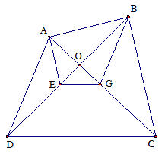
Gọi O là giao điểm của AC và BD
a) Vì AE // BC (1)
BG // AC (2)
Nhân (1) với (2) vế theo vế ta có: EG // CD
b) Khi AB // CD thì EG // AB // CD, BG // AD nên
Bài 24: Cho ABC vuông tại A, Vẽ ra phía ngoài tam giác đó các tam giác ABD vuông cân ở B, ACF vuông cân ở C. Gọi H là giao điểm của AB và CD, K là giao điểm của Ac và BF.
Chứng minh rằng:a) AH = AK b) AH² = BH. CK
Hướng Dẫn:
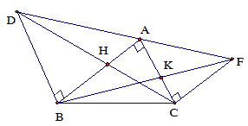
a)Đặt AB = c, AC = b.
BD // AC (cùng vuông góc với AB)
nên
Hay (1)
AB // CF (cùng vuông góc với AC) nên
Hay (2)
Từ (1) và (2) suy ra: AH = AK
b) Từ và suy ra (Vì AH = AK)
AH² = BH . KC
Bài 25: Cho hình bình hành ABCD, đường thẳng a đi qua A lần lượt cắt BD, BC, DC theo thứ tự tại E, K, G. Chứng minh rằng:
a) AE² = EK. EG
b)
Hướng Dẫn:
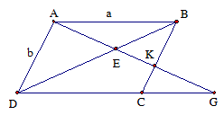
a) Vì ABCD là hình bình hành và KBC nên
AD // BK, theo hệ quả của định lí Ta-lét ta có:
b) Ta có: ; nên
(đpcm)
c) Ta có: (1); (2)
Nhân (1) với (2) vế theo vế ta có: không đổi (Vì a = AB; b = AD là độ dài hai cạnh của hình bình hành ABCD không đổi)
Bài 26: Cho tứ giác ABCD, các điểm E, F, G, H theo thứ tự chia trong các cạnh AB, BC, CD, DA theo tỉ số 1:2. Chứng minh rằng:
a) EG = FH
b) EG vuông góc với FH
Hướng Dẫn:

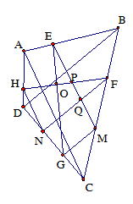
a)Gọi M, N theo thứ tự là trung điểm của CF, DG
Ta có CM = CF = BC
EM // AC (1)
Tương tự, ta có: NF // BD (2)
mà AC = BD (3)
Từ (1), (2), (3) suy ra : EM = NF (a)
Tương tự như trên ta có: MG // BD, NH // AC và MG = NH = AC (b)
Mặt khác EM // AC; MG // BD Và AC BD EM MG (4)
Tương tự, ta có: (5)
Từ (4) và (5) suy ra (c)
Từ (a), (b), (c) suy ra EMG = FNH (c.g.c) EG = FH
b) Gọi giao điểm của EG và FH là O; của EM và FH là P; của EM và FN là Q thì
mà (đối đỉnh), (EMG = FNH)
Suy ra EO OP EG FH
Bài 27: Cho hình thang ABCD có đáy nhỏ CD. Từ D vẽ đường thẳng song song với BC, cắt AC tại M và AB tại K, Từ C vẽ đường thẳng song song với AD, cắt AB tại F, qua F ta lại vẽ đường thẳng song song với AC, cắt BC tại P. Chứng minh rằng
a) MP // AB
b) Ba đường thẳng MP, CF, DB đồng quy
Hướng Dẫn:

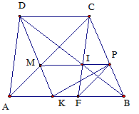
a) EP // AC (1)
AK // CD (2)
các tứ giác AFCD, DCBK la các hình bình hành nên
AF = DC, FB = AK (3)
Kết hợp (1), (2) và (3) ta có MP // AB (Định lí Ta-lét đảo) (4)
b)Gọi I là giao điểm của BD và CF,
Ta có: =
Mà (Do FB // DC) IP // DC // AB (5)
Từ (4) và (5) suy ra : qua P có hai đường thẳng IP, PM cùng song song với AB // DC nên theo tiên đề Ơclít thì ba điểm P, I, M thẳng hang hay MP đi qua giao điểm của CF và DB hay ba đường thẳng MP, CF, DB đồng quy.
Bài 28: Cho ABC có BC < BA. Qua C kẻ đường thẳng vuông goác với tia phân giác BE của ; đường thẳng này cắt BE tại F và cắt trung tuyến BD tại G. Chứng minh rằng đoạn thẳng EG bị đoạn thẳng DF chia làm hai phần bằng nhau
Hướng Dẫn:
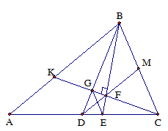
Gọi K là giao điểm của CF và AB; M là giao điểm của DF và BC
KBC có BF vừa là phân giác vừa là đường cao nên KBC cân tại B
BK = BC và FC = FK
Mặt khác D là trung điểm AC nên DF là đường trung bình của AKC
DF // AK hay DM // AB
Suy ra M là trung điểm của BC
DF = AK (DF là đường trung bình của AKC), ta có
( do DF // BK) (1)
Cách khác (Vì AD = DC)
Hay (vì = : Do DF // AB)
Suy ra (Do DF = AK) (2)
Từ (1) và (2) suy ra = EG // BC
Gọi giao điểm của EG và DF là O ta có OG = OE

